Abgabe Teil 2
von Tim Köhler und Roland Burke

tim.koehler@htwg-konstanz.de
roland.burke@htwg-konstanz.de

Inhalt
ER-Diagramm 2
Online Reservierung(Boyce-Codd Normalform) 3
Constraints 4
UML Use-Case-Diagramm 5
Zugriffsmatrix 6
Layout der Internet-Seiten 7

ER-Diagramm
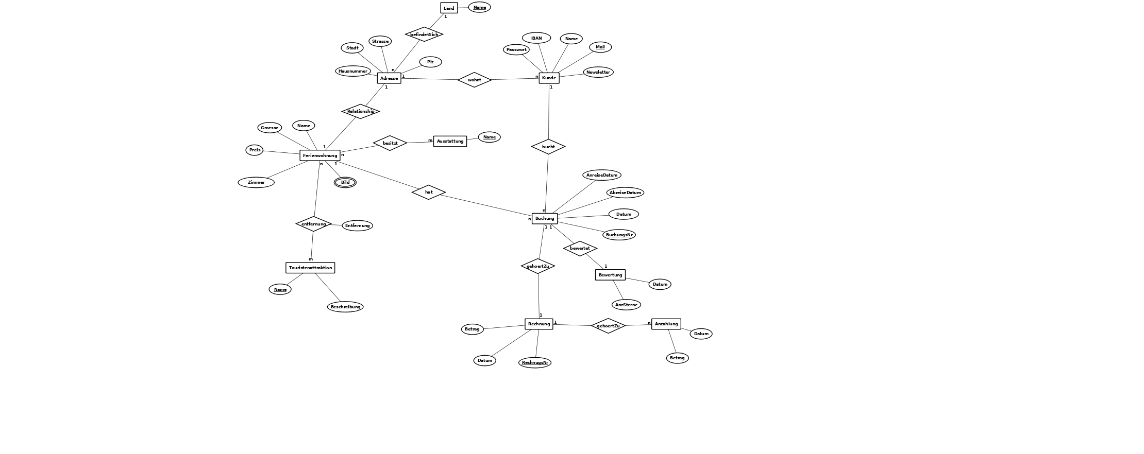

Online Reservierung(Boyce-Codd Normalform)

Adresse = ({AdrID, LandName, PLZ, Hausnummer, Straße, Stadt})
Land = ({LandName)}
FerienWhng = ({FWID, Preis, FWName, AnzZimmer, Groeße, {Bild}, AdrID})
Entfernung_FW_TA = ({TAName, FWID, Entfernung})
Touristenattraktion = (TAName, Beschreibung})
Kunde = ({Email, KundenName, IBAN, Passwort, Newsletter, AdrID})
Buchung = ({BuchungsNr, FWID, Email, BuchDatum, AnrDatum, AbrDatum, RechnungsNr, RechnungsBetag, BewDatum, AnzSterne)}
Anzahlung = ({AnzID, BuchungsNr, AnzBetrag, AnzDatum})
besitztAusstattung = ({AusstattungName, FWID)}
Ausstattung = {(AusstatungName)}

Constraints
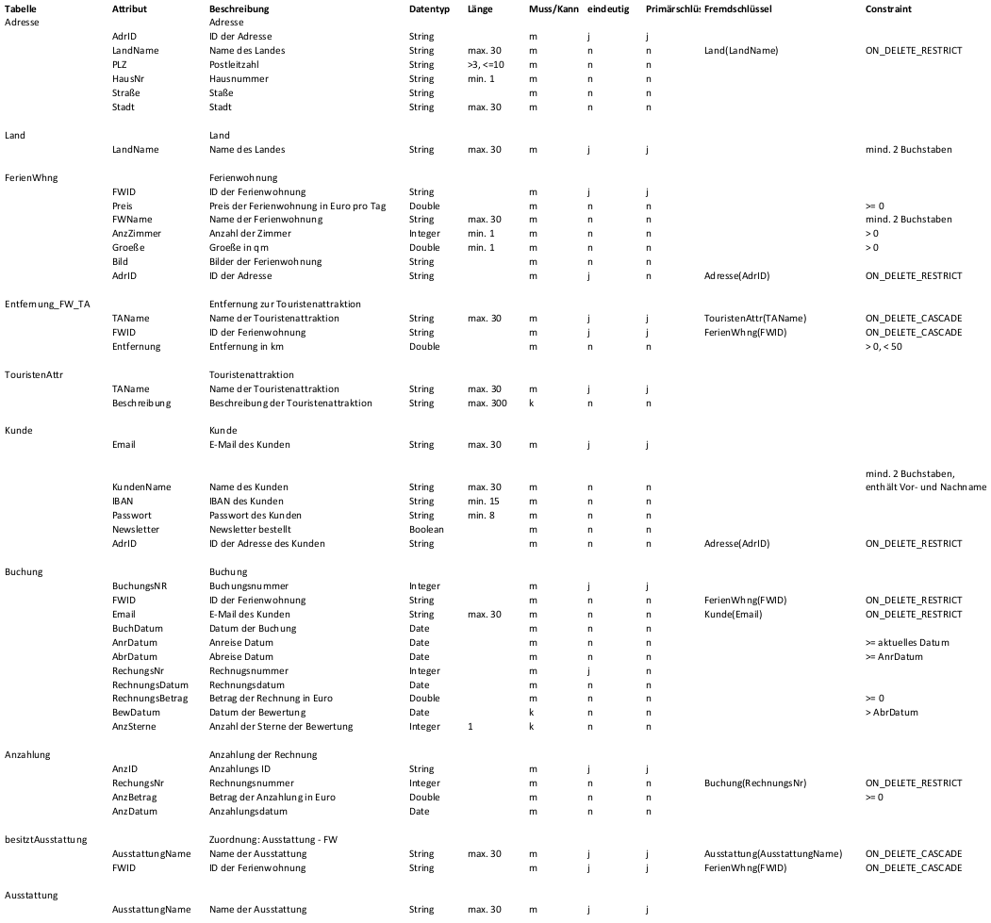

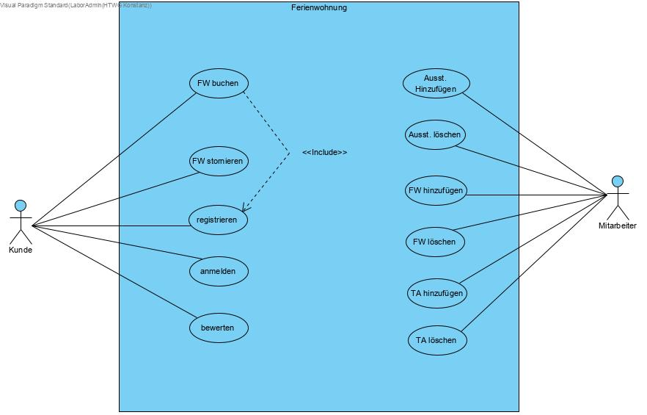
UML Use-Case-Diagramm

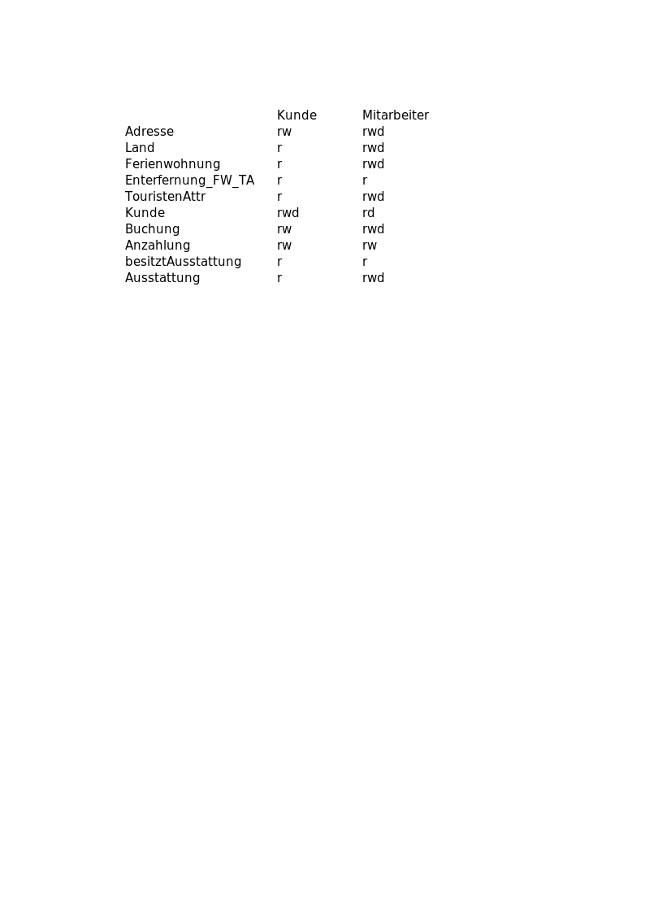
Zugriffsmatrix

Layout der Internet-Seiten
